Міністерство освіти і науки України

Національний університет “Львівська політехніка”

**Лабораторна робота № 1**

Створення HTML - документу

з дисципліни “Інтернет-технології”

Виконав:  
ст. гр. ПМ–41  
Свистун А.О.  
Перевірив:  
доцент Сеник А. П.

Львів – 2018

**Порядок виконання**

1. Провести ознайомлення з вибраним редактором редактор HTML–документів. В звіті писати засоби створення, редагування і перегляду HTML–документу.

2. Створити HTML–документ, що складається з однієї сторінки, яка містить форматований текст, таблицю розміром не менше ніж 4*2, різні за розміром та кольором шрифти та фон документу.

3. Отриманий документ зберегти та переглянути його браузером.

4. Створити декілька HTML–документів згідно єдиної тематики.

5. Провести поєднання створених документів гіперзв’язками.

6. Використовуючи створені HTML–документи створити на окремій сторінці форму для реєстрації користувачів.

7. Використовуючи створені HTML–документ и створити фреймову структуру з елементами вкладеності (вкладені фрейми).

8. Отриманий документ зберегти та переглянути його браузером.

9. У звіти представити HTML код створеної сторінки як додаток No1.

10. У звіти представити вигляд документу браузером як додаток No2.

11. Підготувати звіт з описом проведеної роботи.

**Опис проведеної роботи**

Лабораторна робота виконана в середовищі Notepad++. В даному середовищі є файл типу .html, .css та інші. Перегляд результатів роботи я проводив у браузері Chrome. Для даної лабораторної роботи я створив чотири сторінки одна, з яких використовуються у вигляді фрему в одній з основних сторінок. Всі стилі винесені в окремий css файл.

Навігація між сторінками організована в футері, де є три посилання на всі основні сторінки. На головній сторінці розміщена кнопка для переходу на реєстраційну сторінку, вставлене відео, опис сайту в параграфі та футер з посиланням на основні сторінки. На другій сторінці маємо інформацію про наявні позиції в компанії у вигляді таблиці а також фрейм з реєстраційною формою. На третій сторінці описані основні домовленості сайту та кнопка для переходу на реєстраційну форму. Перехід на домашню сторінку відбувається по натисканню на логотип у футері.

**Висновок**

На даній лабораторній роботі я ознайомився з основами веб-програмування. Навчився використовувати програмне середовище Visual Studio для редагування веб сторінок. Навчився використовувати та маніпулювати основними тегами для створення веб-сторінки, зокрема з тегами iframe та table, а також працювати з css файлом для зручнішої роботи з дизайном та стилями. Складності виникли на періоді організування футера та хедера, оскільки було важко встановити чіткі відступи на малу кількість елементів. Складність встановлення хедера було у встановленні зображення, що розтягувалось би на потрібний розмір, для цього додатково було переглянуто особливості задання хедера з допомою коду css та html. Додатково було переглянуто можливість зациклення вставленого відео.

**Додаток №1**

**index.html**

<!DOCTYPE html>

<html lang="en">

<head>

<meta charset="UTF-8">

<meta name="viewport" content="width=device-width, initial-scale=1.0">

<meta http-equiv="X-UA-Compatible" content="ie=edge">

<link rel="stylesheet" href="style.css">

<link href="https://maxcdn.bootstrapcdn.com/bootstrap/4.0.0/css/bootstrap.min.css" rel="stylesheet" integrity="sha384-Gn5384xqQ1aoWXA+058RXPxPg6fy4IWvTNh0E263XmFcJlSAwiGgFAW/dAiS6JXm"

crossorigin="anonymous">

<link href='http://www.1001fonts.com/acme-font.html' rel='stylesheet' type='text/css'>

<title>Home</title>

</head>

<body>

<header>

<div class="container">

<div class="row">

<div class="container-flex">

<div class="flex-item">

<h1 class="header__registration">

Become The Part Of

</h1>

</div>

</div>

</div>

<a href="other/registration.html" class="header__registration-button">

Join Us!

</a>

</div>

</header>

<section class="featured-stories featured-stories--hero">

<div class="featured-story__primary">

<div class="container">

<div class="info-setup">

<h1 class="heading-headset">

THIS IS <span class="colorTwo">BATTLERITE</span>

</h1>

<video class="vidos" width="480" height="320" autoplay loop>

<source src="dodge.webm" type="video/mp4">

Your browser does not support the video tag.

</video>

<p class="parag-headset">

Battlerite is an action-packed Team Arena Brawler focused on competitive PvP combat. Fight side by side with teammates to the sound of the roaring crowd in vibrant, colosseum-style surroundings. The arena awaits!

</p>

</div>

</div>

</div>

</section>

<footer class="footer">

<div class="">

<nav id="footer-nav" class="footer-nav">

<div class="flex-item">

<h3 class="footer-nav__title"> <a href="other/careers.html">Careers</a></h3>

</div>

<div class="flex-item">

<a href="../Lab1/index.html"><img src="logo.png" style="width:48px;height:58px;"></a>

</div>

<div class="flex-item">

<h3 class="footer-nav__title"> <a href="other/terms.html">Terms of Use</a></h3>

</div>

</nav>

</div>

</footer>

</body>

</html>

**registration.html**

<!DOCTYPE html>

<html lang="en">

<head>

<meta charset="UTF-8">

<meta name="viewport" content="width=device-width, initial-scale=1.0">

<meta http-equiv="X-UA-Compatible" content="ie=edge">

<link rel="stylesheet" href="../style.css">

<link href="https://maxcdn.bootstrapcdn.com/bootstrap/4.0.0/css/bootstrap.min.css" rel="stylesheet" integrity="sha384-Gn5384xqQ1aoWXA+058RXPxPg6fy4IWvTNh0E263XmFcJlSAwiGgFAW/dAiS6JXm"

crossorigin="anonymous">

<link href='http://www.1001fonts.com/acme-font.html' rel='stylesheet' type='text/css'>

<title>Registration</title>

</head>

<body>

<header>

<div class="container">

<div class="row">

<div class="container-flex">

<div class="flex-item">

<h1 class="header__registration">

Become The Part Of

</h1>

</div>

</div>

</div>

</div>

</header>

<section class="registration">

<h2>Signup For An Account:</h2>

<form>

<div class="">

<div class="form-group col-md-6">

<label for="inputEmail4">Email</label>

<input type="email" class="form-control" id="inputEmail4" placeholder="Email">

</div>

<div class="form-group col-md-6">

<label for="inputPassword4">Username</label>

<input type="text" class="form-control" id="inputPassword4" placeholder="Password">

</div>

<div class="form-group col-md-6">

<label for="inputPassword4">Password</label>

<input type="password" class="form-control" id="inputPassword4" placeholder="Password">

</div>

<div class="form-group col-md-6">

<label for="inputPassword4">Password</label>

<input type="password" class="form-control" id="inputPassword4" placeholder="Repeat Password">

</div>

</div>

<a type="submit" class="button">Sign in</a>

</form>

</section>

<footer class="footer">

<div class="">

<nav id="footer-nav" class="footer-nav">

<div class="flex-item">

<h3 class="footer-nav__title"> <a href="careers.html">Careers</a></h3>

</div>

<div class="flex-item">

<a href="../index.html"><img src="logo.png" style="width:48px;height:58px;"></a>

</div>

<div class="flex-item">

<h3 class="footer-nav__title"> <a href="terms.html">Terms of Use</a></h3>

</div>

</nav>

</div>

</footer>

</body>

</html>

**careers.html**

<!DOCTYPE html>

<html lang="en">

<head>

<meta charset="UTF-8">

<meta name="viewport" content="width=device-width, initial-scale=1.0">

<meta http-equiv="X-UA-Compatible" content="ie=edge">

<link rel="stylesheet" href="../style.css">

<link href="https://maxcdn.bootstrapcdn.com/bootstrap/4.0.0/css/bootstrap.min.css" rel="stylesheet" integrity="sha384-Gn5384xqQ1aoWXA+058RXPxPg6fy4IWvTNh0E263XmFcJlSAwiGgFAW/dAiS6JXm"

crossorigin="anonymous">

<link href='http://www.1001fonts.com/acme-font.html' rel='stylesheet' type='text/css'>

<title>Headsets</title>

</head>

<body>

<header>

<div class="container">

<div class="row">

<div class="container-flex">

<div class="flex-item">

<h1 class="header__registration">

Become The Part Of

</h1>

</div>

</div>

</div>

</div>

</header>

<div class="frames">

<iframe class="frame" src="registration.html" name="One"></iframe>

</div>

<section class="software">

<table class="table table-dark">

<thead>

<tr>

<th scope="row">Lead Programmer</th>

<td>Sweden-Engineering</th>

</tr>

</thead>

<tbody>

<tr>

<th scope="row">Senior Animator</th>

<td>Sweden-Animation</td>

</tr>

<tr>

<th scope="row">Senior Software Engineer</th>

<td>Sweden-Engineering</td>

</tr>

<tr>

<th scope="row">Senior VFX Artist</th>

<td>Sweden-Animation</td>

</tr>

</tbody>

</table>

</section>

<footer class="footer">

<div class="">

<nav id="footer-nav" class="footer-nav">

<div class="flex-item">

<h3 class="footer-nav__title"> <a href="careers.html">Careers</a></h3>

</div>

<div class="flex-item">

<a href="../index.html"><img src="logo.png" style="width:48px;height:58px;"></a>

</div>

<div class="flex-item">

<h3 class="footer-nav__title"> <a href="terms.html">Terms of Use</a></h3>

</div>

</nav>

</div>

</footer>

</body>

</html>

**terms.html**

<!DOCTYPE html>

<html lang="en">

<head>

<meta charset="UTF-8">

<meta name="viewport" content="width=device-width, initial-scale=1.0">

<meta http-equiv="X-UA-Compatible" content="ie=edge">

<link rel="stylesheet" href="../style.css">

<link href="https://maxcdn.bootstrapcdn.com/bootstrap/4.0.0/css/bootstrap.min.css" rel="stylesheet" integrity="sha384-Gn5384xqQ1aoWXA+058RXPxPg6fy4IWvTNh0E263XmFcJlSAwiGgFAW/dAiS6JXm"

crossorigin="anonymous">

<link href='http://www.1001fonts.com/acme-font.html' rel='stylesheet' type='text/css'>

<title>Headsets</title>

</head>

<body>

<header>

<div class="container">

<div class="row">

<div class="container-flex">

<div class="flex-item">

<h1 class="header__registration">

Become The Part Of

</h1>

</div>

</div>

</div>

<a href="registration.html" class="header__registration-button">

Join Us!

</a>

</div>

</header>

<section class="featured-stories featured-stories--hero">

<div class="featured-story__primary">

<div class="container">

<div class="info-setup">

<p class="parag-headset">

Last Updated on May 20, 2016

Battlerite is a game developed and operated by Stunlock Studios AB, (“Stunlock Studios”), a Swedish company with principal offices at: Kaplansgatan 16 G, 541 34 Skövde, Sweden. PLEASE READ THIS TERMS OF SERVICE AGREEMENT (THIS "AGREEMENT") CAREFULLY. BY CLICKING THE "ACCEPT" or “I AGREE” BUTTON TO ENTER THE GAME OR BY PARTICIPATING IN Battlerite (THE "GAME") OR BY USING THE GAME WEBSITES INCLUDING BUT NOT LIMITED TO, www.battlerite.com. (THE “SITE”), THE USER AGREES THAT THIS AGREEMENT IS ENFORCEABLE LEGALLY BINDING DOCUMENT. IF YOU DO NOT AGREE TO ALL OF THE TERMS OF THE AGREEMENT, CLICK ON THE BUTTON THAT INDICATES THAT YOU DO NOT AGREE TO ACCEPT THE TERMS OF THIS AGREEMENT AND DO NOT PARTICIPATE IN THE GAME, GAME SERVICES OR USE THE SITE.

</p>

</div>

</div>

</div>

</section>

<footer class="footer">

<div class="">

<nav id="footer-nav" class="footer-nav">

<div class="flex-item">

<h3 class="footer-nav__title"> <a href="careers.html">Careers</a></h3>

</div>

<div class="flex-item">

<a href="../index.html"><img src="logo.png" style="width:48px;height:58px;"></a>

</div>

<div class="flex-item">

<h3 class="footer-nav__title"> <a href="terms.html">Terms of Use</a></h3>

</div>

</nav>

</div>

</footer>

</body>

</html>

**style.css**

* {

margin: 0;

padding: 0;

-webkit-box-sizing: border-box;

-moz-box-sizing: border-box;

font-family: 'Acme';

font-size: 20px;

}

.active {

color: #00838f!important;

}

.reg-button {

margin-right: 15px;

}

button {

text-transform: uppercase!important;

}

header {

background: url('http://monstervine.com/wp-content/uploads/2017/01/battlerite_logo.jpg') center no-repeat / cover;

height: 350px;

}

.frame{

width: 800px;

height: 400px;

}

.container-flex {

display: flex;

flex-direction: row;

justify-content: space-around;

flex-wrap: wrap;

text-align: center;

margin: 0 auto;

}

.flex-item {

margin-top: 15px;

margin-left: 30px;

}

.flex-item a {

font-size: 20px;

color: #fff;

text-transform: uppercase;

}

.flex-item a:hover {

color: #00838f;

text-decoration: none;

}

.vidos

{

margin-left: 310px;

}

.header__registration {

color: #fff;

margin-left: 0px;

margin-top: -10px;

}

.header__registration-button {

margin-left: 430px;

margin-top: 300px;

border: 5px white solid;

color: #fff;

padding: 10px 80px 15px 80px;

display: inline-block;

font-size: 25px;

}

.header__registration-button:hover {

color: #00838f;

text-decoration: none;

}

.featured-story__primary {

background-image: url(bg.jpg);

background-position: center center;

background-repeat: no-repeat;

background-size: cover;

height: 750px;

}

.heading-headset {

margin-top: 0;

margin-left: 300px;

line-height: 1.1;

letter-spacing: 1px;

font-weight: 400;

}

.parag-headset {

font-size: 2.2 rem;

line-height: 1.4;

margin-left: -50px;

width: 450px;

margin-left: 320px;

}

.colorTwo {

font-size: 50px;

color: #FFA500!important;

}

.info-setup {

position: absolute;

color: #fff;

margin-top: 150px;

}

.button--thin.button--thin-white {

border: 1px solid white;

color: #fff;

padding: 10px 20px 10px 20px;

}

.flex-container-main {

display: flex;

flex-direction: row;

flex-wrap: wrap;

}

.flex-item-main {

height: 500px;

width: 50%;

/* padding: 60px;

padding-right: 20%; */

color: #fff;

}

.flex-item-main h2, p, a {

margin-top: 50px;

margin-left: 50px;

}

.flex-item-main p {

font-size: 30px;

}

.footer-shipping-container {

background-color: #0f0d0e;

border-bottom: 1px solid #323232;

border-top: 1px solid #323232;

}

.shipping-country {

padding: 25px;

color: #fff;

text-align: center;

}

.footer {

border-top: 10px solid #0f0d0e;

background: #0f0d0e;

position: relative;

padding-top: 15px;

color: #fff;

}

.footer-nav {

clear: both;

width: 100%;

color: #fff;

}

.footer-nav__title {

letter-spacing: 1px;

font-size: 1.5rem;

font-weight: 400;

margin-left: -100px;

margin-bottom: 200px;

}

.footer-nav__list {

padding: 10;

list-style-type: none;

}

.footer-nav__list-item {

margin-bottom: .8em;

letter-spacing: 1px;

font-family: Replica Pro,Helvetica,Arial,sans-serif;

font-weight: 300;

}

.footer-nav__list-item a {

color: #a5a7aa;

-webkit-transition: color .25s ease;

transition: color .25s ease;

}

.footer-nav__list-item a:hover {

color: #a5a7aa;

-webkit-transition: color .25s ease;

transition: color .25s ease;

}

footer h3 {

margin-bottom: 10px!important;

}

#footer-nav {

display: flex;

flex-direction: row;

}

.footer-nav .flex-item {

text-align: center;

width: 29%;

}

.main .flex-item-headset {

background-color: #fff;

}

.filter__body {

margin: 0 auto;

width: 500px;

}

.main {

background: lightgrey;

padding-top: 25px;

padding-bottom: 25px;

}

.flex-container-headset {

display: flex;

flex-direction: row;

margin-top: 50px;

flex-wrap: wrap;

}

.flex-item-headset {

flex-basis: calc(33.33% - 20px);

color: #000;

text-align: center!important;

justify-content: space-around;

margin: 10px;

}

.prod-tile__image {

height: 388px;

width: 476px;

}

.prod-tile__title {

-webkit-box-flex: 1;

-ms-flex: 1 0 65%;

flex: 1 0 65%;

margin-top: 0;

margin-bottom: .5em;

letter-spacing: .5px;

font-size: 1.8rem;

font-weight: 400;

}

.prod-title__body {

-webkit-box-flex: 1;

-ms-flex: 1;

flex: 1;

-ms-flex-positive: 1;

flex-grow: 1;

line-height: 1.4;

-ms-flex-preferred-size: auto;

flex-basis: auto;

}

.keyboard {

margin-top: 125px;

height: 167px;

width: 476px;

}

.mousepads {

height: 221px;

width: 476px;

margin-top: 100px;

}

table {

margin-bottom: 0!important;

}

.registration {

background: url('assets/reg-logo.jpg');

padding: 20px;

height: 600px;

color: #fff;

}

form a {

display: inline-block;

width: 200px;

padding: 8px;

color: #fff;

border: 1px solid #fff;

text-align: center;

outline: none;

text-decoration: none;

}

form a:hover, from a:active {

background-color: #fff;

color: #000;

}

a.button {

margin-top: 0!important;

margin-left: 15px!important;

font-family: Helvetica, arial, serif;

color: darkgrey!important;

text-align:center;

font-size:30px;

cursor: pointer;

text-decoration: none;

padding:10px;

border: 1px solid rgba(0,0,0,0.5);

border-bottom: 3px solid rgba(0,0,0,0.5);

border-radius: 3px;

-moz-border-radius: 3px;

-webkit-border-radius: 3px;

box-shadow: 0 2px 8px rgba(0,0,0,0.5), /* Exterior Shadow */

inset 0 1px rgba(255,255,255,0.3), /* Top light Line */

inset 0 10px rgba(255,255,255,0.2), /* Top Light Shadow */

inset 0 10px 20px rgba(255,255,255,0.25), /* Sides Light Shadow */

inset 0 -15px 30px rgba(0,0,0,0.3); /* Dark Background */

-webkit-box-shadow: 0 2px 8px rgba(0,0,0,0.5),

inset 0 1px rgba(255,255,255,0.3),

inset 0 10px rgba(255,255,255,0.2),

inset 0 10px 20px rgba(255,255,255,0.25),

inset 0 -15px 30px rgba(0,0,0,0.3);

-moz-box-shadow: 0 2px 8px rgba(0,0,0,0.5),

inset 0 1px rgba(255,255,255,0.3),

inset 0 10px rgba(255,255,255,0.2),

inset 0 10px 20px rgba(255,255,255,0.25),

inset 0 -15px 30px rgba(0,0,0,0.3);

}

a.button:hover {

opacity: 0.7;

filter: alpha(opacity=70);

-moz-opacity:0.7;

-khtml-opacity: 0.7;

color: lightslategray!important;

}

**Додаток №2**

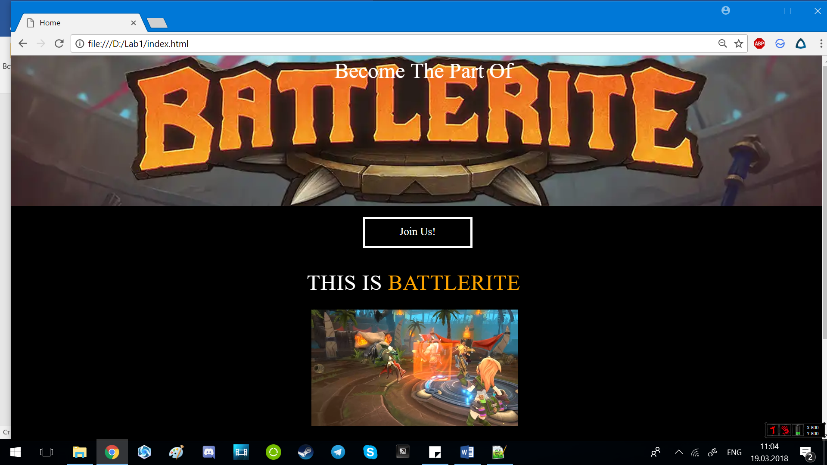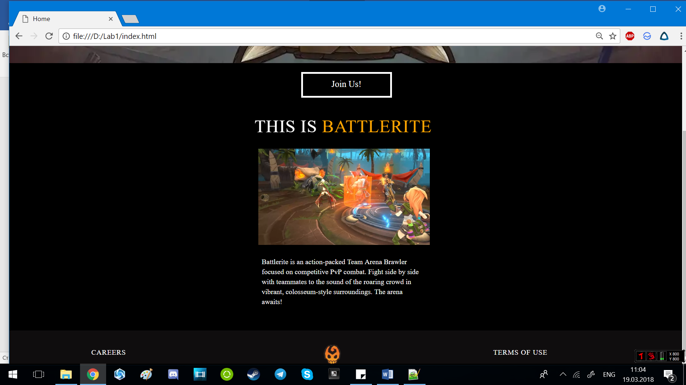

Рис.1

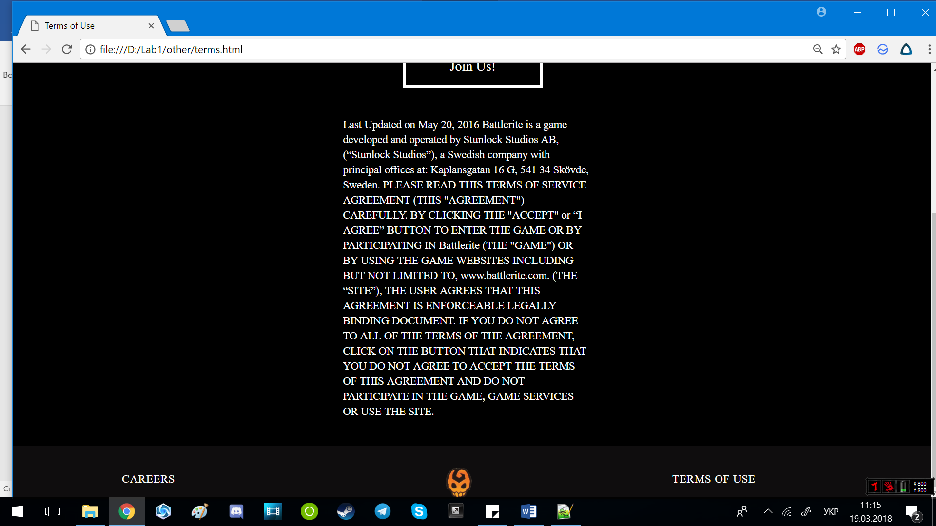

Рис.2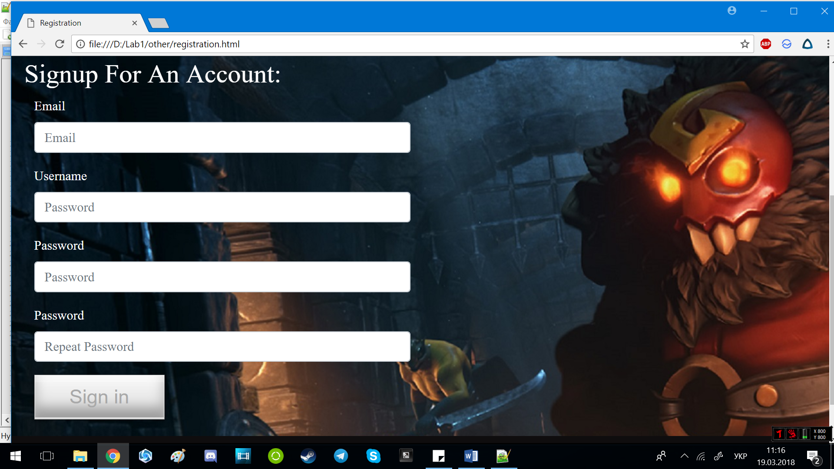Рис.3

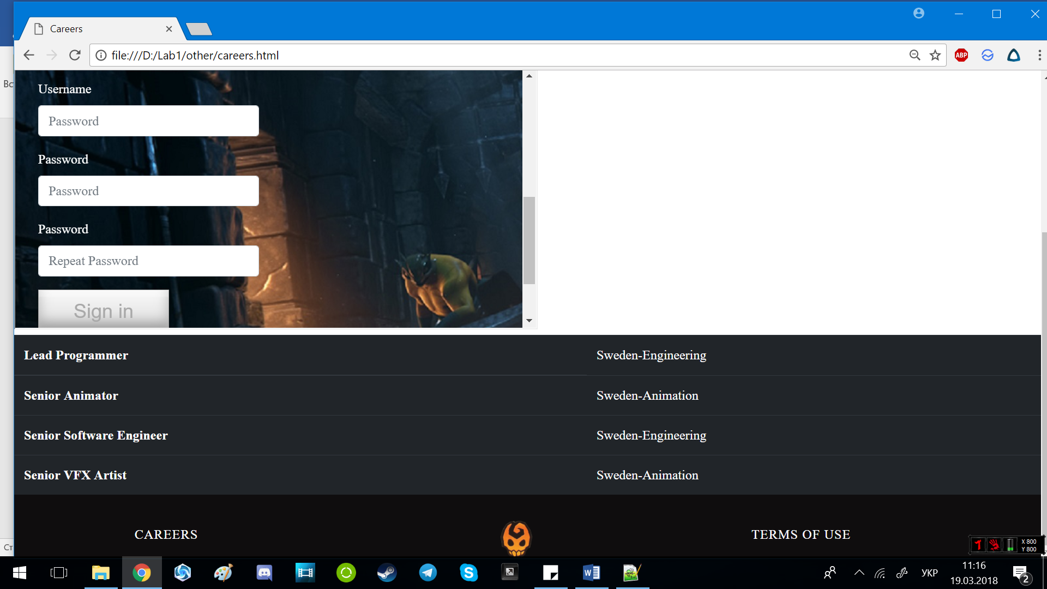

Рис.4